***АМАНАКСКИЕ* Распространяется бесплатно**

***ВЕСТИ***

**12 марта февраля 2024г  № 11 (645) ОФИЦИАЛЬНО**

***Информационный вестник Собрания представителей сельского поселения Старый Аманак***

***муниципального района Похвистневский Самарской области***

|  |  |  |  |  |  |  |  |  |  |  |  |  |
| --- | --- | --- | --- | --- | --- | --- | --- | --- | --- | --- | --- | --- |
| |  | | --- | | С О Б Р А Н И Е | | П Р Е Д С Т А В И Т Е Л Е Й | | **СЕЛЬСКОГО ПОСЕЛЕНИЯ** | | **СТАРЫЙ АМАНАК** | | муниципального района | | **ПОХВИСТНЕВСКИЙ** | | **САМАРСКОЙ ОБЛАСТИ** | |  | | **Р Е Ш Е Н И Е** | | 06.03.2024 № 129 | | с. Старый Аманак | |  |

Об участии в государственной программе

«Комплексное развитие сельских территорий

Самарской области на 2020-2025годы»

В соответствии с Градостроительным кодексом Российской Федерации, Федеральным законом от 06.10.2003 №131-ФЗ «Об общих принципах организации местного самоуправления в Российской Федерации, руководствуясь Уставом сельского поселения Старый Аманак муниципального района Похвистневский Самарской области, Собрание представителей сельского поселения Старый Аманак муниципального района Похвистневский Самарской области

**РЕШИЛО:**

1. Принять участие в государственной программе «Комплексное развитие сельских территорий Самарской области на 2020-2025 годы» в 2025 году по направлению:
   1. Организация оформления фасадов (внешнего вида) зданий (административных зданий, объектов социальной сферы, объектов инфраструктуры и др.), находящихся в муниципальной собственности, а также установка (обустройство) ограждений, прилегающих к общественным территориям, газонных и тротуарных ограждений.
2. Опубликовать настоящее Решение в газете «Аманакские вести» и разместить на официальном сайте администрации в сети «Интернет».
3. Настоящее Решение вступает в силу со дня принятия.

|  |  |
| --- | --- |
| Председатель собрания представителей сельского поселения | Е.П. Худанов |
| Глава поселения | Т.А. Ефремова |

**С О Б Р А Н И Е**

**П Р Е Д С Т А В И Т Е Л Е Й**

**СЕЛЬСКОГО ПОСЕЛЕНИЯ**

**СТАРЫЙ АМАНАК**

**МУНИЦИПАЛЬНОГО РАЙОНА**

**ПОХВИСТНЕВСКИЙ**

**САМАРСКОЙ ОБЛАСТИ**

Четвертого созыва

**Р Е Ш Е Н И Е**

06.03.2024 № 130

Об утверждении поведёрного способа сбора ТКО

на территории сельского поселения Старый Аманак

на 2024 год.

В соответствии с Федеральным законом от 06.10.2003 года №131 – ФЗ «Об общих принципах организации местного самоуправления в Российской Федерации», со статьей 6 Федерального закона от 24.06.1998 №89-ФЗ «Об отходах производства и потребления», в целях повышения эффективности реализации полномочий в области обращения с твердыми коммунальными отходами, а также повышения уровня благоустройства на территории сельского поселения, рассмотрев решение Общественного совета сельского поселения от 26.04.2019 года, Уставом сельского поселения Старый Аманак муниципального района Похвистневский Самарской области

**РЕШИЛО:**

1. Утвердить на 2024 год на территории сельского поселения Старый Аманак муниципального района Похвистневский Самарской области поведёрный способ сбора твердых коммунальных отходов от населения и организаций.

2. Утвердить следующий график сбора и вывоза ТКО с территории поселения Старый Аманак:

**- с. Старый Аманак (частный сектор, МКД, ул.Советская, Зеленая, Первомайская, Мичурина, Центральная, Аманакская, Приречная, Подгорная, Чапаева, Родничная, пер. Верховский, пер. Горный, ул.Крестьянская, ул.Садовая от д.43 до д.55, Слободская, Школьная, с. Старомансуркино, с.Новый Аманак 1 раз в неделю (среда);**

**-с. Старый Аманак(частный сектор, ул.Центральная (нечетные дома), ГБОУ СОШ, Столовая, ул. Вотлашова, Шулайкина (начало улицы), Ленина, Садовая с д.41 до д.6, Пекарня, ул. Кирдяшева, Школьная с д.1 до д.7, Козлова, Еланского) 1 раз в неделю (четная неделя - пятница, нечетная неделя - суббота ).**

3. Опубликовать настоящее Решение в газете «Аманакские вести».

4. Настоящее Решение вступает в силу со дня его принятия.

Председатель Собрания представителей

сельского поселения Старый Аманак Е.П.Худанов

Глава поселения Т.А.Ефремова

Похвистневские полицейские приняли участие в акции МВД России "8 марта в каждый дом"

В преддверии главного женского праздника сотрудники полиции поздравили членов семей сотрудников ОВО, погибших при исполнении служебных обязанностей.

Так, полицейские навестили семьи сотрудников отдела вневедомственной охраны городского округа Похвистнево и муниципального района Похвистневский, погибших в 2010 году. Стражи порядка регулярно посещают семьи коллег, оказывая помощь и поддержку. В теплой домашней обстановке они поздравили Людмилу Лазаревну – маму старшего сержанта милиции Павла Задкова и Надежду Дмитриевну – маму старшего сержанта полиции Юрия Власова, а также передали поздравления его жене и дочери с главным нежным праздником весны – 8 марта.

Полицейские пожелали женщинам крепкого здоровья, долголетия и неиссякаемой энергии.

В завершение представительницы прекрасного пола получили памятные подарки и цветы. Родственники погибших поблагодарили полицейских за внимание и заботу.

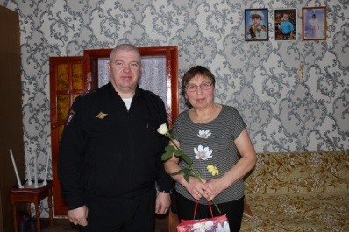 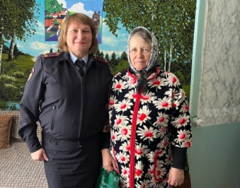

Похвистневские полицейские и общественники присоединились ко Всероссийской акции «8 Марта – в каждый дом»

В преддверии Международного женского дня сотрудники МО МВД России «Похвистневский» приняли участие в ежегодном праздничном мероприятии, посвященному прекрасной половине человечества, женщинам и девочкам, организованном в подшефной Школе – интернат с. Малый Толкай Похвистневского района. Полицейские встречаются с воспитанниками учебного заведения постоянно, каждая встреча становится радостным событием для всех. В школе проживают и обучаются дети с ограниченными возможностями здоровья, и им, как никому другому необходимо внимание и душевное тепло.

Так, поздравить девочек и коллектив учреждения с главным женским праздником пришли заместитель начальника – начальник отделения по работе с личным составом подполковник полиции Наталья Сорокина, старший специалист направления профессиональной подготовки ОРЛС старший лейтенант полиции Владимир Королев совместно с председателем Общественного совета при межмуниципальном отделе Татьяной Вобликовой.

Гости пожелали ребятам успехов в учебе и творчестве, ярких эмоций, мира и добра, а также высказали слова благодарности педагогическому составу, которые каждый день дарят любовь, ласку и тепло своим ученикам, воспитывают их и поддерживают. В рамках встречи полицейские напомнили детям о правилах безопасного поведения на дороге и сети Интернет, призвали быть законопослушными и внимательными.

В завершение мероприятия в подарок от всего отдела учащиеся коррекционной школы получили праздничный торт.

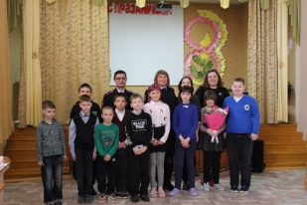

МО МВД России «Похвистневский» приглашает на службу по должности  
-дознаватель ОД;  
-следователь СО.  
граждан РФ, годных по состоянию здоровья к военной службе, имеющих высшее юридическое образование, не судимых, а также граждан из числа бывших сотрудников МВД.  
  
Заработная плата дознавателя от 44 500 р., следователя от 49 300р.  
  
Льготы, предоставляемые сотруднику:  
- стабильное денежное довольствие;  
- ежегодный оплачиваемый отпуск;  
- возможность выхода на пенсию по выслуге лет (20 лет);  
-возможность карьерного роста;  
-компенсация найма жилья по договору (для иногородних);  
-полный социальный пакет (страховка, мед.обслуживание,100% оплачиваемый больничный лист);  
-предоставление компенсаций за выполнение обязанностей в ночное время и не рабочие праздничные дни.  
  
По вопросам трудоустройства обращаться по адресу: г.Похвистнево, ул. Советская 4 каб.10  
  
Контактные телефоны:  
Начальник Алекян Юра Рутикович 8(84656)2-50-97, 8(84656)2-58-47  
Заместитель начальника – начальник отделения по работе с личным составом Сорокина Наталья Петровна 8(84656)2-34-69

МО МВД России «Похвистневский» приглашает на службу по должности  
-полицейский патрульно-постовой службы;  
-полицейский изолятора временного содержания;  
-полицейский водитель дежурной части  
граждан РФ на должности младшего начальствующего состава, годных по состоянию здоровья к военной службе, имеющих образование не ниже среднего, не судимых, а также граждан из числа бывших сотрудников МВД.  
  
Заработная плата в зависимости от стажа службы в ОВД и замещаемой должности от 36 000 до 38 000р.  
  
Льготы, предоставляемые сотруднику:  
-возможность получения бесплатного высшего юридического образования в вузах системы МВД России;  
-возможность карьерного роста;  
-компенсация найма жилья по договору (для иногородних);  
-полный социальный пакет (страховка, мед.обслуживание,100% оплачиваемый больничный лист);  
-предоставление компенсаций за выполнение обязанностей в ночное время и не рабочие праздничные дни.  
  
По вопросам трудоустройства обращаться по адресу: г.Похвистнево, ул. Советская 4 каб.10  
  
Контактные телефоны:  
Начальник Алекян Юра Рутикович 8(84656)2-50-97, 8(84656)2-58-47  
Заместитель начальника – начальник отделения по работе с личным составом Сорокина Наталья Петровна 8(84656)2-34-69

**Получение адресной справки через Госуслуги**

Самый простой и быстрый способ получения адресно-справочной информации в отношении себя, в отношении третьих лиц, о лицах, зарегистрированных по месту жительства (месту пребывания) – направить заявление, не выходя из дома в электронной форме с использованием Единого портала государственных и муниципальных услуг.

Формирование заявления о предоставлении адресно-справочной информации в форме электронного документа осуществляется посредством заполнения электронной формы заявления и его подача через личный кабинет на Едином портале.

Государственная услуга предоставляется по экстерриториальному принципу в любом подразделении по вопросам миграции по выбору заявителя. Выдача документа, являющегося результатом предоставления государственной услуги, производится тем же подразделением по вопросам миграции, в которое было подано заявление.

Подразделение по вопросам миграции выдаёт два типа адресных справок:

- о человеке — информация об адресах прописки или временной регистрации конкретного человека

- о проживающих в жилом помещении — информация обо всех людях, зарегистрированных и поставленных на миграционный учёт в жилом помещении. Такую справку может получить только собственник.

Адресно-справочная информация предоставляется без взимания платы.

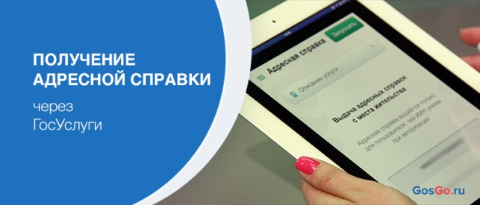

|  |
| --- |
| **Адрес: Самарская область, Похвистневский Газета составлена и отпечатана**  **район, село Старый Аманак, ул. Центральная в администрации сельского поселения**  **37 а, тел. 8(846-56) 44-5-73 Старый Аманак Похвистневский район Редактор**  **Самарская область. Тираж 100 экз Н.А.Саушкина** |
| **УЧРЕДИТЕЛИ: Администрация сельского поселения Старый Аманак муниципального района Похвистневский Самарской области и Собрание представителей сельского поселения Старый Аманак муниципального района Похвистневский Самарской области**  **ИЗДАТЕЛЬ: Администрация сельского поселения Старый Аманак муниципального района Похвистневский Самарской области** |